有关IT行业薪酬变化的数据分析

杨欣瑜

大连理工大学软件学院 辽宁大连 116000

**摘 要** 近年来IT行业新兴，发展前景明朗，越来越多的人倾向于这一方面的工作。本文简述了IT行业的发展历程，通过数据的整合以及分析，论述IT行业薪酬变化，分析各个阶段影响IT行业薪酬变化的因素以及薪酬未来的变化趋势。

关键词：IT行业；薪资

# 1 引言

IT（Information Technology）行业是一门新兴的产业。它建立在现代科学理论和科学技术基础之上，采用了先进的理论和通讯技术，是一门带有高科技性质的服务性产业。IT行业的发展对整个国民经济的发展意义重大，有利于各产业提高劳动生产率，缩短了科学技术从创制到应用于生产领域的距离，有利于国民经济结构上的调整。

鉴于IT产业近几年的火热程度，本文将从发展历程、薪资变化、影响因素以及前景分析这四个方面对IT产业展开系统的介绍。

# 2 IT产业的发展历程

我国IT产业的发展始于改革开放时期，改革开放之后，根据不同的发展水平，国内的电子信息产业主要经历了三个时期，它们分别是：市场转型时期、规模化发展时期和代工跟随时期[1]，经过这些时期的起步和发展，我国的电子信息产业已经进入了迅速发展的时期。

电子信息产业在改革开放以后得到了迅速的发展，至今为止已经在国家经济中占据重要地位，仍然属于国家的“朝阳产业”，未来的发展前景还非常广阔。

# 3 IT产业的薪资变化趋势分析

2005年之后，IT产业逐渐步入正轨。IT行业在快速发展，国家对于IT人才的需求也猛增。如图1所示，IT行业从业人员数与日俱增，自2005年起，从业人员数迅猛增长，2008年至2009年间，从业人数增长率约达37%，2009年至2014年间，年增长率维持在20%上下浮动。

在不断增长的从业人员趋势中，不难看出国家对IT产业的重视力度，软件行业的劳动者报酬也在直线上升，劳动者报酬上升趋势如图2所示。随着时间的不断推进，劳动者报酬也呈梯度增长，2007年至2013年年增长率约在30%-40%之间，2016年至2018年年增长率约在20%上下浮动。即使从业人员数也在逐年增加，但我们仍可间接分析到，软件行业从业人员薪资逐年增长这一趋势。

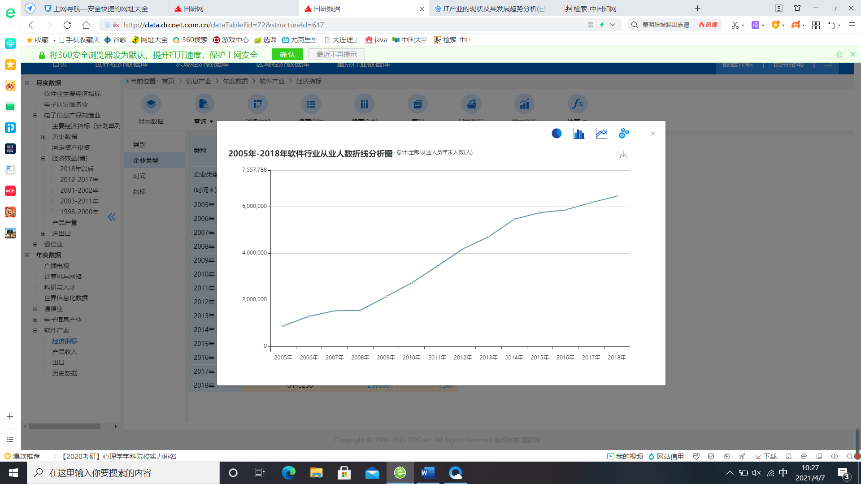

图1 2005年-2018年软件行业从业人员数折线分析图

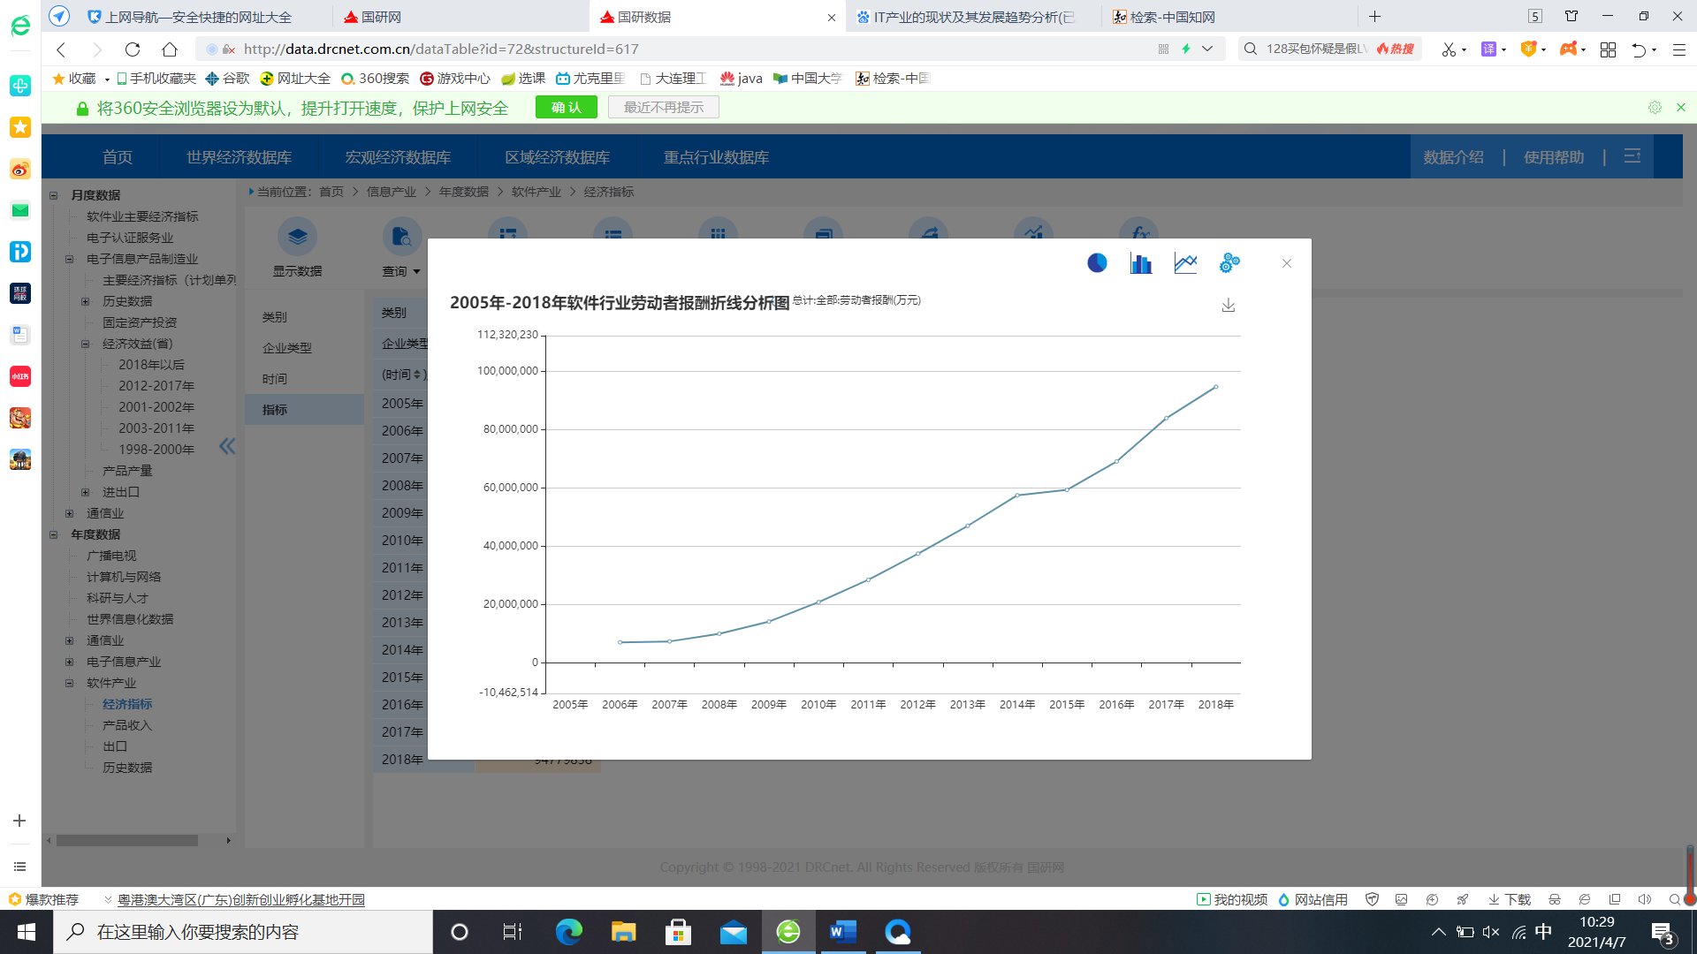

图2 2005年-2018年软件行业劳动者报酬折线分析图

如表1所示，由国务院发展研究中心信息网得出的数据更加可以直观的发现，软件行业人均年收入已从2005年的5万元上涨至2018年的14万元。这个不断上升的数据看似完美，中国当代程序员生活日益滋润，其实并不然。

2011年初，CSDN在网上发起“2011年软件行业技术人员薪资大调查”，近万名开发者提交调查数据。而本次调查结果却不尽如人意。近73%的程序员对自己的薪资并不满意。月薪中等收入（2000元-5000元）占据绝大部分的开发者们，只有在上海、北京、深圳等信息化较为发达的城市，开发者们月薪才可能达到自己期望的中高收入（5000元-10000元）。而在一些二、三线城市，开发者的工资情况堪忧，月薪少于2000元。

由此可见，IT产业薪资水平逐年上涨，但主要是在信息化较为发达的城市更为明显，而在一些二、三线城市，薪资水平只有小幅提高。

表1 2005年-2018年软件行业薪酬数据分析表

|  |  |  |  |
| --- | --- | --- | --- |
| (时间)/(指标) | 劳动者报酬(万元) | 从业人员年末人数(人) | 平均收入（万元/人） |
| 2005年 |  | 882610 |  |
| 2006年 | 7077878 | 1289530 | 5.4887269 |
| 2007年 | 7385458 | 1528977 | 4.830326421 |
| 2008年 | 10029460 | 1545028 | 6.491442226 |
| 2009年 | 14198259 | 2131888 | 6.65994602 |
| 2010年 | 20863262 | 2724556 | 7.657490615 |
| 2011年 | 28523736 | 3439261 | 8.293565391 |
| 2012年 | 37492846 | 4184030 | 8.960941007 |
| 2013年 | 47060921 | 4702392 | 10.00786855 |
| 2014年 | 57531358 | 5457806 | 10.54111451 |
| 2015年 | 59396494 | 5742713 | 10.34293269 |
| 2016年 | 69158814 | 5858212 | 11.80544746 |
| 2017年 | 84011570 | 6175562 | 13.60387443 |
| 2018年 | 94779838 | 6445258 | 14.70535982 |

# 4 IT产业的薪资变化影响因素

从上文的数据分析中不难看出，IT产业的薪资随着IT产业的发展状况的提升逐年递增，比如2018年IT行业的整体走势并不算理想，所以不少公司的薪资涨幅可能也会有一定的缩水。由此可见，产业发展情况是影响IT产业薪资变化的直接因素。

与此同时，IT行业的薪资涨幅往往也与多种其他因素有关系，比如具体岗位、工作能力、项目进展、细分领域发展、行业整体发展情况等因素都会影响薪资的涨幅，另外也与地域有一定的关系，通常一线城市的薪资待遇和涨幅会稍大一些。

项目进展情况以及细分领域的发展情况往往也会对薪资的涨幅产生较大的影响，比如近些年来的大数据领域、云计算领域、人工智能领域就比较热，相应的开发人员通常有比较好的薪资待遇。但是如果项目长期不能落地，可能会导致市场失去信心，此时的薪资待遇也会受到较大的影响，目前人工智能领域就存在一定的落地问题，当然这个情况应该是暂时的。

# 5 IT产业的薪资前景分析

中国IT行业已经步入高速发展的时代。互联网也越来越广泛地深入到生活各个方面[2]，IT技术服务市场需求空缺也会越来越大，岗位的技术要求也会越来越细，因此对IT行业人才的需求是不断加大的。

而未来一段时期，我国将会利用国际产业转移的重大机遇，聚集各种资源，突破核心技术制约，在集成电路、软件、计算机与信息处理、现代移动通信、信息安全、信息服务和系统集成等技术领域加强创新，促进IT产品更新代，推动我国由IT大国向IT强国转变，并进而推动国民经济信息化进程[3]，以信息化带动工业化，走出一条新型工业化道路。

国家对IT产业的重视程度更加能提升IT产业的薪资水平，可以预见，未来一段时间内，IT产业仍是我国各项产业的重中之重，而IT行业的薪资水平也将持续上涨，高于其余行业的平均水平。同时，IT行业内部薪资水平高低差距将会拉大，依据个人能力水平等主观因素以及企业地域等客观因素产生相应的区别。

# 6 结论

总体来说，IT行业的薪资在过去十几年直线递增，且基于对数据的分析，未来也将持续上涨。但行业内部的各项竞争也愈加剧烈，无论是个人学历能力还是企业地域，都在不断影响着IT行业的薪资水平。

# 参考文献

[1] 罗文.中国电子信息产业发展蓝皮书(2012)[M].中央文献出版社,2012.

[2]姚聪, 孟禹彤.电子信息产业发展趋势及我国发展状况分析[J].科学技术创新, 2014 (3) :127-130.

[3]杨鹏.浅析新形势下我国电子信息技术的应用与发展[J].学周刊, 2014 (18)